考试系统后台测试情况（BTT/2017/3/17）
- 教学计划管理
（1）新添加的班级（在计划班列表的首行）信息在“查看”中会代替在之前添加的班级信息。
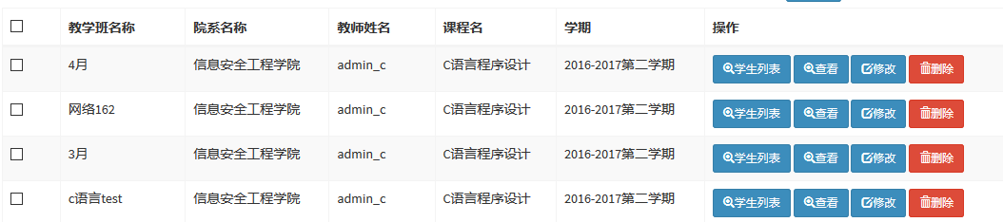
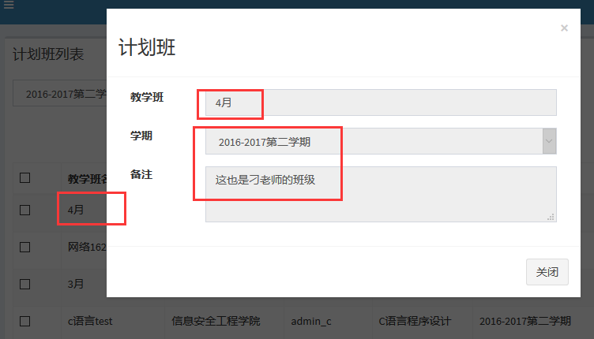
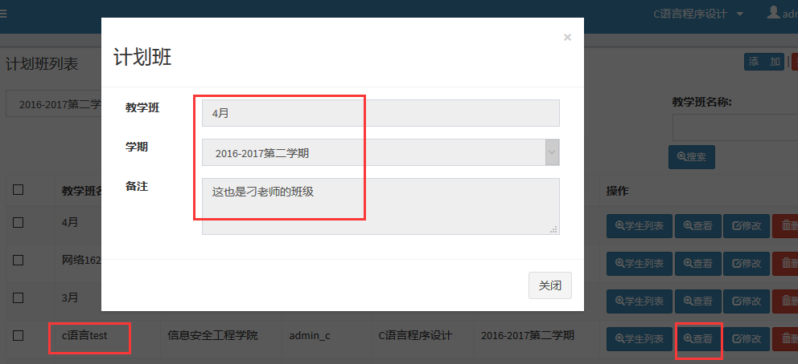

- 在班级中导入学生信息时，提示信息给人误导，建议修改。（没有出现导入失败，却提示导入失败）
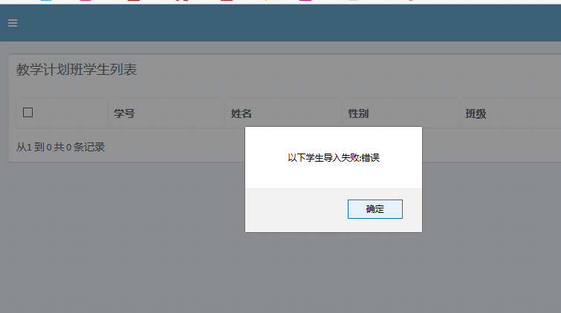

- 在相同的班级第一次导入学生信息错误，删除后重新导入已经修改的学生信息文件，导入后还是和第一次导入的未修改的学生信息相同。
- 在考试计划中添加考试时，完成添加后，还停留在添加该场考试的页面，建议改为跳转到已经添加考试的列表里，不然容易引起误会，误以为未添加成功。

